TỔNG LIÊN ĐOÀN LAO ĐỘNG VIỆT NAM

**TRƯỜNG ĐẠI HỌC TÔN ĐỨC THẮNG**

**KHOA CÔNG NGHỆ THÔNG TIN**



**ĐỒ ÁN CUỐI KÌ**

**PHÁT TRIỂN TRÒ CHƠI**

**GAME OFFLINE, CỐT TRUYỆN, NHẬP VAI, KINH DỊ TÂM LÝ**

*Người hướng dẫn:* **ThS Vũ Đình Hồng**

*Người thực hiện:* **LÊ HỮU LỢI - 52100819**

**LÂM SƠN BÌNH - 52100774**

**HUỲNH TIẾN CƯỜNG** - **52100777**

Lớp: **21050261**

Khóa: **25**

**THÀNH PHỐ HỒ CHÍ MINH, NĂM 2024**

TỔNG LIÊN ĐOÀN LAO ĐỘNG VIỆT NAM

**TRƯỜNG ĐẠI HỌC TÔN ĐỨC THẮNG**

**KHOA CÔNG NGHỆ THÔNG TIN**



**ĐỒ ÁN CUỐI KÌ**

**PHÁT TRIỂN TRÒ CHƠI**

**GAME OFFLINE, CỐT TRUYỆN, NHẬP VAI, KINH DỊ TÂM LÝ**

*Người hướng dẫn:* **ThS Vũ Đình Hồng**

*Người thực hiện:* **LÊ HỮU LỢI - 52100819**

**LÂM SƠN BÌNH - 52100774**

**HUỲNH TIẾN CƯỜNG** - **52100777**

Lớp: **21050261**

Khóa: **25**

**THÀNH PHỐ HỒ CHÍ MINH, NĂM 2024**

**LỜI CẢM ƠN**

Đầu tiên,chúng em xin gửi lời cảm ơn sâu sắc đến Trường Đại học Tôn Đức Thắng đã đưa bộ môn Phát triển trò chơi vào chương trình đào tạo.Và chúng em xin cảm ơn đến thầy Vũ Đình Hồng. Chính thầy là người đã tận tình dạy dỗ và truyền đạt những kiến thức quý báu cho chúng em trong suốt học kỳ vừa qua. Trong thời gian tham dự lớp học của thầy, em đã được tiếp cận với nhiều kiến thức bổ ích và rất cần thiết cho quá trình học tập, làm việc sau này của chúng em, do kiến thức cũng như kinh nghiệm thực tế còn nhiều hạn chế nên bài báo cáo không thể tránh khỏi những thiếu sót,chúng em rất mong nhận được ý kiến đóng góp của thầy.

Chúng em xin chân thành cảm ơn!

**TIỂU LUẬN ĐƯỢC HOÀN THÀNH TẠI ĐẠI HỌC TÔN ĐỨC THẮNG**

Em xin cam đoan đây là sản phẩm tiểu luận của riếng nhóm em và được sự hướng dẫn của ThS Vũ Đình Hồng.Các nội dung thực hiện trong bài tiểu luận là trung thực. Những số liệu trong các bảng biểu phục vụ cho việc phân tích, nhận xét, đánh giá được chính tác giả thu thập từ các nguồn khác nhau có ghi rõ trong phần tài liệu tham khảo.

Ngoài ra, trong tiểu luận còn sử dụng một số nhận xét, đánh giá cũng như số liệu của các tác giả khác, cơ quan tổ chức khác đều có trích dẫn và chú thích nguồn gốc.

**Nếu phát hiện có bất kỳ sự gian lận nào chúng em xin hoàn toàn chịu trách nhiệm về nội dung tiểu luận của mình.** Trường đại học Tôn Đức Thắng không liên quan đến những vi phạm tác quyền, bản quyền do chúng em gây ra trong quá trình thực hiện (nếu có).

*TP. Hồ Chí Minh, ngày tháng năm*

*Tác giả*

*(ký tên và ghi rõ họ tên)*

*Lê Hữu Lợi*

*Lâm Sơn Bình*

*Huỳnh TIến Cường*

# PHẦN XÁC NHẬN VÀ ĐÁNH GIÁ CỦA GIẢNG VIÊN

**Phần xác nhận của GV hướng dẫn**

_______________________________________________________________________________________________________________________________________________________________________________________________________________________________________________________________________________________________________________________________________________________________________________________________________________

Tp. Hồ Chí Minh, ngày tháng năm 2023

(kí và ghi họ tên)

**Phần đánh giá của GV chấm bài**

_______________________________________________________________________________________________________________________________________________________________________________________________________________________________________________________________________________________________________________________________________________________________________________________________________________

Tp. Hồ Chí Minh, ngày tháng năm 2023

(kí và ghi họ tên)

**TÓM TẮT**

MỤC LỤC

LỜI CẢM ƠN i

PHẦN XÁC NHẬN VÀ ĐÁNH GIÁ CỦA GIẢNG VIÊN iii

TÓM TẮT iv

MỤC LỤC 1

DANH MỤC HÌNH ẢNH 2

CHƯƠNG 1: GIỚI THIỆU 4

1.1. Đề tài: 4

1.2 Bối cảnh, cốt truyện game: 4

1.3 Tại sao cần thực hiện đề tài: 4

1.4 Những yêu cầu của đề tài cần thực hiện: 4

CHƯƠNG 2: CƠ SỞ LÝ THUYẾT & PHÂN TÍCH THIẾT KẾ 5

2.1 Lý thuyết được sử dụng trong đề tài : 5

2.1.1 Lý thuyết được sử dụng ở nhân vật chính : 5

2.1.2 Lý thuyết được sử dụng cho quái, boss trong game: 6

2.2 Phân tích thiết kế bản đồ, địa hình cho Game: 7

2.2.1 Bản đồ trong game: 7

2.2.2 Camera và các đối tượng khác trong trò chơi: 8

2.3 Menu game ngoài giao diện và trong game: 10

CHƯƠNG 3: HIỆN THỰC HỆ THỐNG 13

3.1 Code điều khiển các đối tượng trong game: 13

3.1.2 Code xử lý Menu: 14

3.1.3 Code điều khiển nhân vật chính: 17

3.1.4 Code điều khiển nhân vật quái 19

3.2 Code điều khiển camera: 21

3.2 Code tạo checkpoint: 22

CHƯƠNG 4: KẾT LUẬN 23

5.1 Ưu điểm đề tài: 23

5.2 Nhược điểm đề tài: 23

5.3 Hướng phát triển cho tương lai: 23

TÀI LIỆU THAM KHẢO 25

# DANH MỤC HÌNH ẢNH

Hình 1. Hình ảnh của quái 5

Hình 2. Animator của quái 6

Hình 3. Tổng quan hình ảnh game 7

Hình 4. Menu game 9

Hình 5. Một số hình ảnh trong game 11

Hình 6. Hình ảnh quái trong game 11

Hình 7. Menu game over 12

Hình 8. Code cho hiện thực việt bật tắt đèn pin 13

Hình 9. Code Menu trò chơi 16

Hình 10. Code điều khiển nhân vật chính 18

Hình 11. Code điều kiểm AI và Animation quái 20

Hình 12. Code điều khiển camera 20

Hình 13. Code tạo checkpoint 21

# CHƯƠNG 1: GIỚI THIỆU

## Đề tài:

* Tên game: The nightmare never ends: No hope
* Thể loại: Offline – có cốt truyện, nhập vai, kinh dị, tâm lý
* Mô tả sơ lược: Game có thể sẽ sử dụng các yếu tố kinh dị rùng rợn dựa trên các yếu tố có thật, trích dẫn các bài báo, video trên thực tế để góp phần tăng kịch tính cho game, sử các cơ chế từ game kinh dị đã có trước như bối cảnh, âm thanh,… đáng sợ tạo cảm giác ma quái bí ẩn. Ngoài ra có thể sáng tạo thêm các yếu tố mới trong quá trình dẫn dắt câu chuyện như giải đố, ma quỷ truy đuổi,…

## 1.2 Bối cảnh, cốt truyện game:

Nội dung game: Ngày xưa, có một thị trấn nhỏ tên là Lakeside, Là một nơi lý tưởng cho những ai muốn tìm kiếm sự bình yên và muốn thoát khỏi cuộc sống ngộp ngạt của thành phố. Tuy nhiên... Bổng một ngày người dân nơi đây trở nên điên loạn và tấn công lẫn nhau. Từ 1 nơi tưởng như không bao giờ có sự bi thương nay trở thành khu bỏ hoang và vô hồn không hơn không kém. Jame - một nhà báo Vì tò mò nên đã quyết định vào khu bỏ hoang nay để tìm ra sự thật. Cốt truện vẫn còn tiếp …

1.3 Tại sao cần thực hiện đề tài:  
 Đề tài được thực hiện bởi yêu cầu kết thúc môn học Phát triển trò chơi. Tuy nhiên, khi đăng kí là tham gia lớp học thì thực hiện thiết kế một Game là điều tất yếu mà chúng em phải thực hiện, đó cũng là một phần đam mê của chúng em khi đăng kí môn học này với mong muốn tạo ra và phát triển một tựa Game.

## 1.4 Những yêu cầu của đề tài cần thực hiện:

* Viết là nộp Game concept.
* Quyển báo cáo word.
* Tự code project với ngôn ngữ lập trình.
* Tạo bối cảnh, cốt truyện cho game.
* Thiết kế nhân vật trong game.
* Tạo dựng bản đồ game.
* Quái, nhân vật tự động(AI) được tạo ra để hiện thực game.
* Chuyển động animation.
* Lưu trữ cho game.
* Phát triển tựa game trên đa nền tảng.
* Âm thanh và menu trong game.
* Xử lý va chạm và vật lý trong game.
* Thiết kế Poster cho game.
* Video giới thiệu, demo game.

# CHƯƠNG 2: CƠ SỞ LÝ THUYẾT & PHÂN TÍCH THIẾT KẾ

## 2.1 Lý thuyết được sử dụng trong đề tài :

### 2.1.1 Lý thuyết được sử dụng ở nhân vật chính :

* Nhân vật chính Casiro hay Assasin là nhân vật điều khiển chính khi người chơi bắt đầu trò chơi
* Những components được sử dụng cho nhân vật:
* Âm thanh
* Character Collider 3D là một thành phần (component) trong Unity được sử dụng để định vị vùng va chạm (collider) của một GameObject trong không gian 3D. Nó thường được sử dụng để xác định vùng không gian mà một đối tượng có thể tương tác với các đối tượng khác trong môi trường 3D.
* Animator: được sử dụng để điều khiển hoạt cảnh của nhân vật, đối tượng nền, hoặc bất kỳ đối tượng nào khác trong môi trường 3D hoặc 2D.
* Các script để người chơi có thể điều khiển nhân vật

### 2.1.2 Lý thuyết được sử dụng cho quái, boss trong game:

### 

* Các loại quái vật trong game được sử dụng AI tự động, chúng sẽ đi tuần xung quanh khu vực được được phân công và khi người chơi đi vào khu vực ấy chúng sẽ tiếp cận và tấn công, khi bị chúng tấn công người chơi sẽ bị mất máu phụ thuộc vào loại quái vật mà người chơi bị thiệt hại.
* Những components được sử dụng cho quái bao gồm: Sprite Renderer, Box Collider 3D, Animator, Rigidbody3D, Circle Collider 3D và các phần code để điều khiển quái.
* Quái vật và Animator được sử dụng trong game:

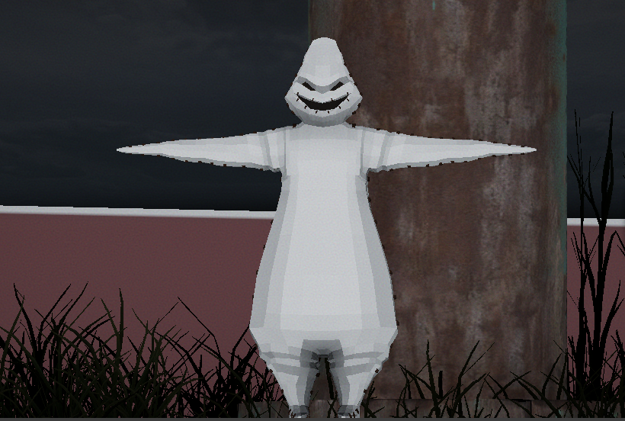

Hình 1. Hình ảnh của quái

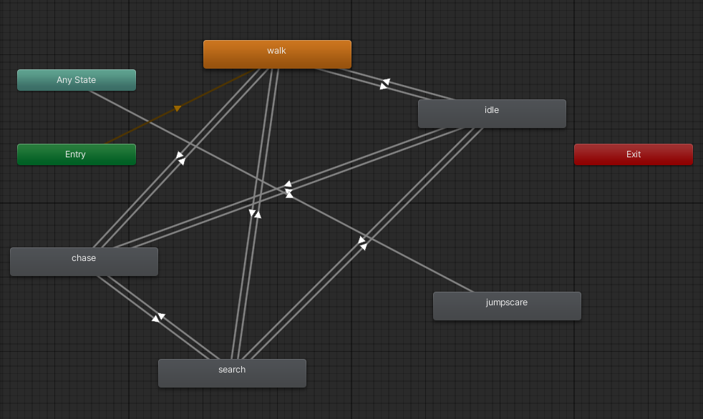

Hình 2. Animator của quái

* Quái được thiết kế khác có animator khác nhau tạo nên sự đa dạng trong game, giúp người chơi không bị nhàm chán khi chỉ phải né tránh loại quái có hành động cứng nhắc, đồng thời cũng tạo thêm độ khó cho game khi người chơi vượt qua các thử thách.
* Thêm thành phần script để điều khiển AI của quái

## 2.2 Phân tích thiết kế bản đồ, địa hình cho Game:

### 2.2.1 Bản đồ trong game:

Bản đồ trong game được hình thành từ 3 bố cục bản đồ khác nhau dựa trên độ khó của game. Gồm có 3 map chính khi vượt qua mỗi map thì người chơi sẽ phải đối măt với thử thách lớn hơn, địa hình hiểm trở, cạm bẫy nhiều hơn và khi vượt qua bản đồ thứ 3 tới đích đến cuối cùng người chơi sẽ hoàn thành được game.

Hình 3. Tổng quan hình ảnh game

Bên cạnh đó bản đồ còn được sử dụng Grid được sử dụng để mô phỏng không gian của trò chơi thành các ô vuông hoặc lưới hình chữ nhật. Điều này thường được sử dụng để quản lý vị trí của các đối tượng trong trò chơi, giúp dễ dàng xác định vị trí và di chuyển chúng.

Địa hình, chướng ngại vật giành cho người chơi cũng được thực hiện trong bước này:

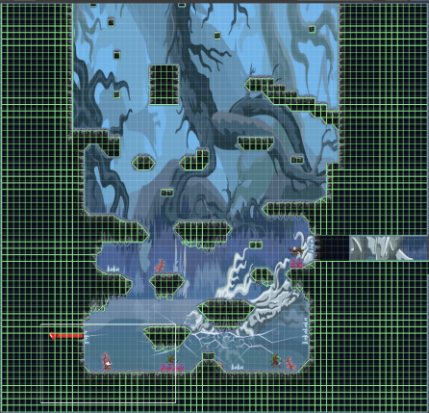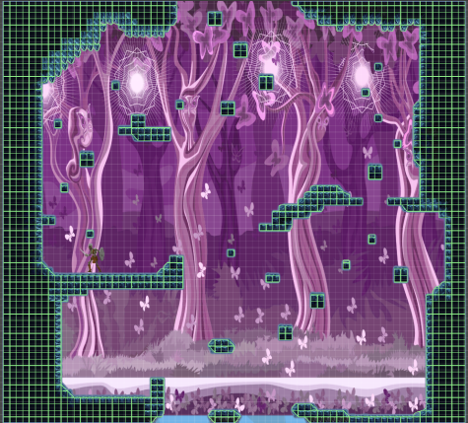

Hình 1. Map của game

### 2.2.2 Camera và các đối tượng khác trong trò chơi:

Vì là tựa game phải di chuyển liên tục qua các địa điểm khác nhau nên camera cần được cài đặt hợp lý cho tình huống này và camera trong tựa game

Đích đến: được thiết kế ngay tại bản đồ cuối cùng của trò chơi, khi người chơi thành công tiến đến được chặn đường này thì họ đã hoàn thành đươc trò chơi

# 2.3 Menu game ngoài giao diện và trong game:

Hình 4. Menu game

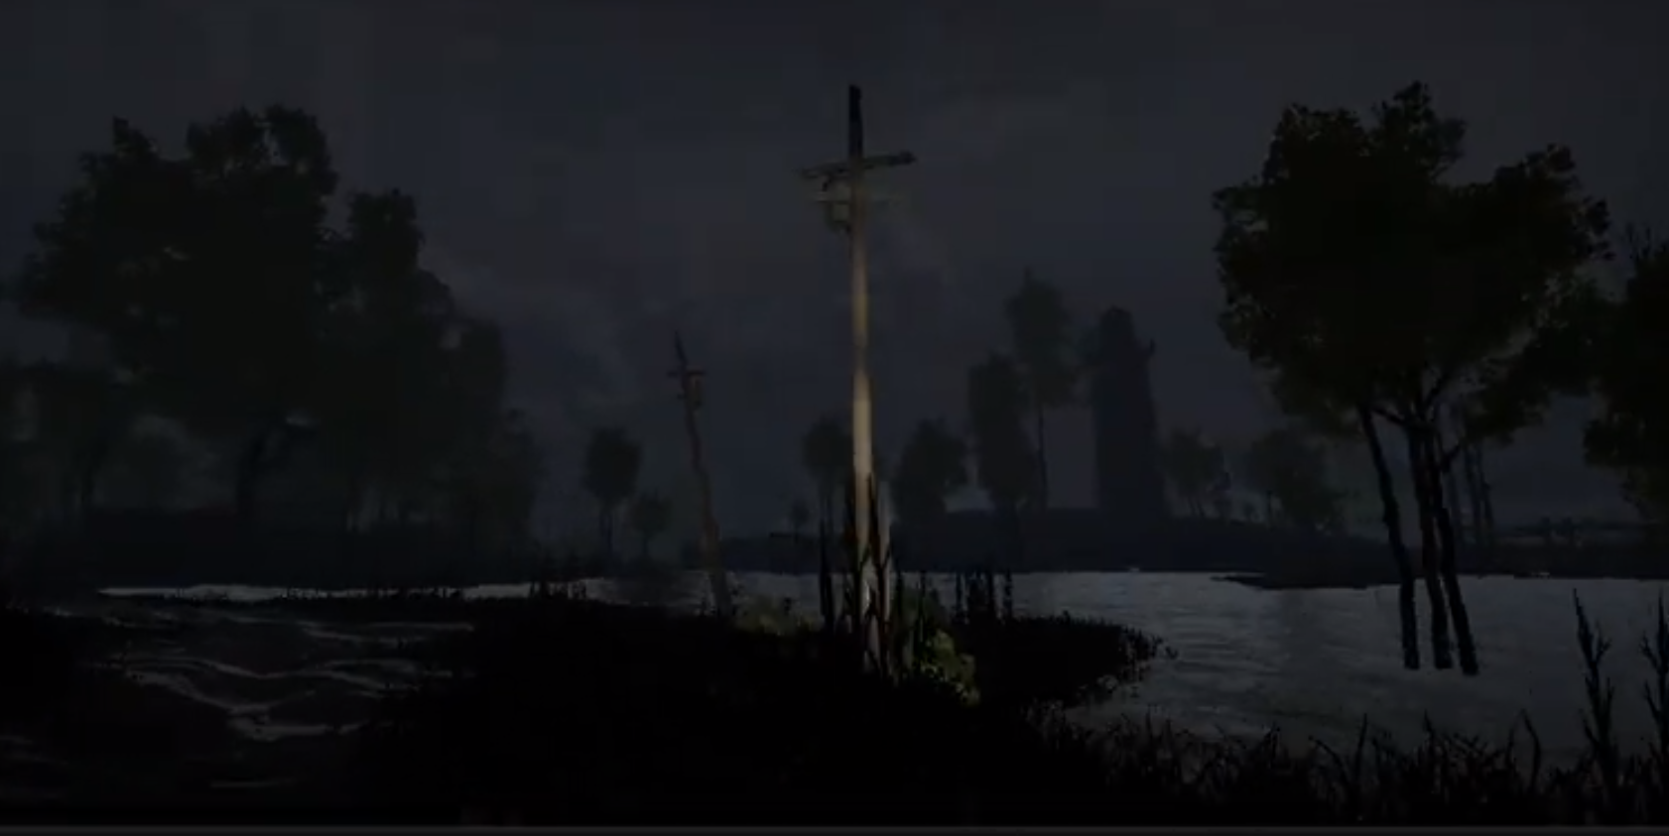

Hình 5. Một số hình ảnh trong game

Hình 6. Hình ảnh quái trong game

Hình 7. Menu game over

Menu game được tạo với chức năng đầy đủ gồm bắt đầu trò chơi ở “Play”, điều chỉnh âm lượng gảm ở “Option”

Menu bên trong game khi ấn “ESC” game sẽ dừng lại và ấn “RESUME” để tiếp tục tiến độ trò chơi đang bỏ dỡ và ấn “MENU” để quay về giao diện chính. Đồng thời “QUIT” để thoát game.

# CHƯƠNG 3: HIỆN THỰC HỆ THỐNG

## 3.1 Code điều khiển các đối tượng trong game:

**3.1.1 Code cho hiện thực việt bật tắt đèn pin:**

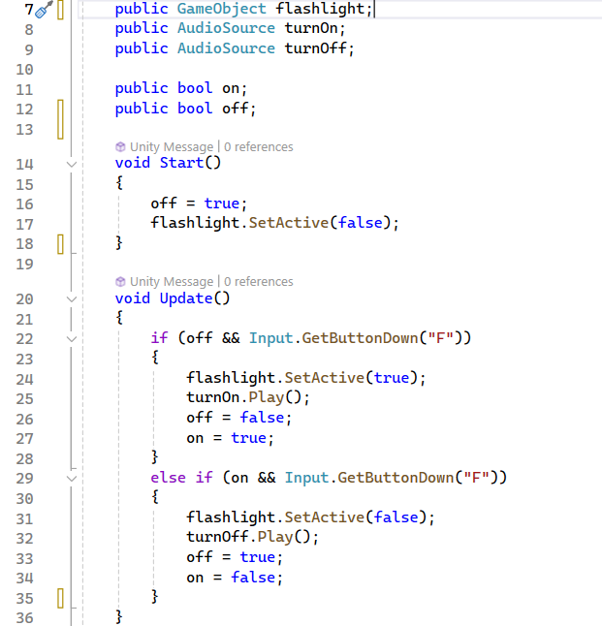

Hình 8. Code cho hiện thực việt bật tắt đèn pin

Đoạn code này giúp hướng người chơi có thể bật tắt đèn trong game

### 3.1.2 Code xử lý Menu:

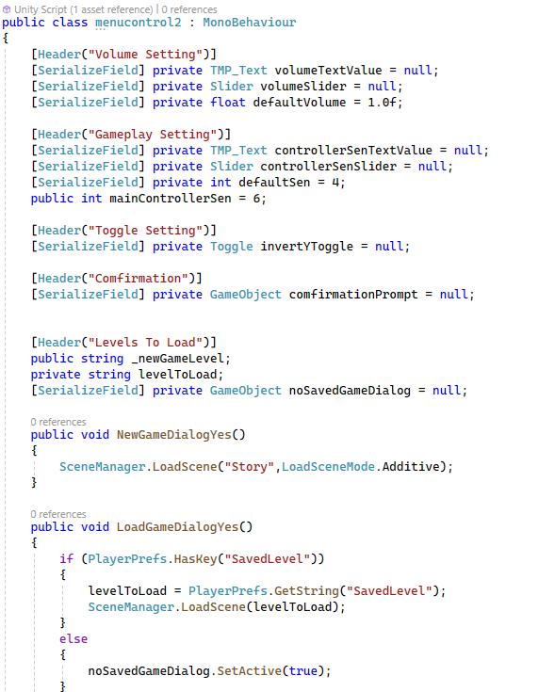

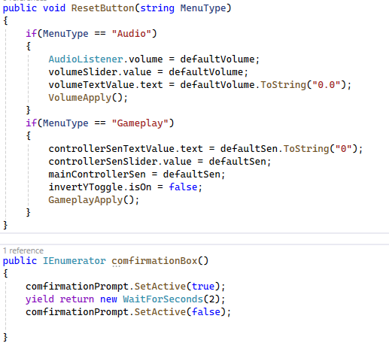

Hình 9. Code Menu trò chơi

Các đoạn code này điều khiển menu khi người chơi nhấn vào các lựa chọn tương úng trong menu

### 3.1.3 Code điều khiển nhân vật chính:

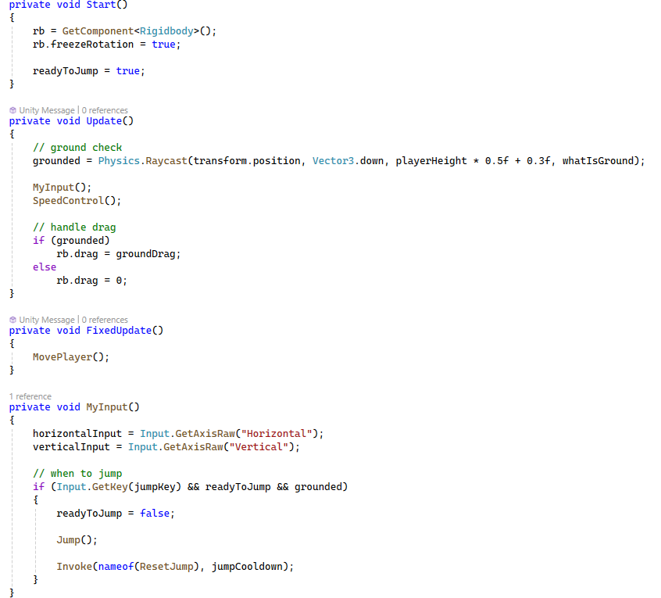

Hình 10. Code điều khiển nhân vật chính

Code trên để giúp người chơi thực hiện các thao tác di chuyển trong gamme với nhân vật chính

### 3.1.4 Code điều khiển nhân vật quái

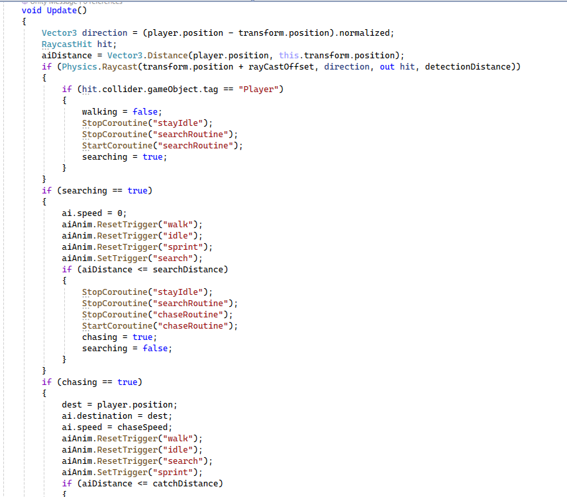

Hình 11. Code điều kiểm AI và Animation quái

Code này chịu trách nhiệm xử lý để cho ra các animation và điều khiển thực hiện hành vi quái cho hợp lý cũng như dùng lại đúng lúc

## 3.2 Code điều khiển camera:

Hình 12. Code điều khiển camera

## 3.2 Code tạo checkpoint:

Hình 13. Code tạo checkpoint

# CHƯƠNG 4: KẾT LUẬN

## 5.1 Ưu điểm đề tài:

* Trình bày được hầu hết nội dung, yêu cầu của đề tài đưa ra. Hình ảnh, nhân vật và đối tượng quái vật tương đối bắt mắt, âm thanh hợp lý
* Code trong game không quá lan mang, dễ hiểu.
* Game không quá khó cũng không quá dễ, không tạo cho người chơi cảm giác nhàm chán mà mang tính thử thách, chinh phục không giúp người chơi cố gắng nỗ lực.
* Cốt truyện game mang tính cổ điển, thu hút, nhân vật chính được ban phát thiên phú hợp lý không quá lố lăng để làm cho chuyến hành trình không quá đơn giản.
* Game được phát triển trên nhiều nền tảng khác nhau, có khả năng trở nên phổ biến rộng mở với người chơi.

## 5.2 Nhược điểm đề tài:

* Chưa có một số hoạt ảnh ấn tượng như phim ngắn trong game để người chơi dễ dàng nắm bắt cốt truyện, cũng như cuốn hút người chơi thêm nữa.
* Cần thêm nhiều hiệu ứng đặc sắc, bắt mắt, cũng như nâng cấp đồ họa game để game đẹp hơn cuốn hút hơn.

## 5.3 Hướng phát triển cho tương lai:

* Game chưa hoàn thành hết nội dung cốt truyện, chưa cứu được em gái của Casiro( Cleora). Cần phải hoàn thành map mới cho game hoặc ra thêm một phiên bản game tiếp theo để hoàn thành.
* Tạo ra loại boss hay trùm cuối trong game với kết thúc cuối cùng để hoàn thành cốt truyện cũng như hoàn thành trọn vẹn game. Đồng thời ban phát thêm cho nhân vật Casiro khả năng chiến đấu, nâng cấp cốt truyện để nâng cấp game hoàn thành tiêu diệt tất cả quái vật tại vương quốc Arilple.
* Mở rộng bản đồ, một số địa điểm ẩn, tạo ra sự bí ẩn cho game, dĩ nhiên địa điểm này sẽ rất khó để tìm thấy cũng như khó tiếp cận được. Tuy nhiên, khi tới được địa điểm này người chơi sẽ có được một vật phẩm hay năng lực gì đó giúp họ hoàn thành game một cách dễ dàng hơn cũng như tạo sự hứng thú cho người chơi khi tìm được nơi này.
* Có thể tạo thêm một người bạn đồng hành cho Casiro ví dụ như sói, đại bàng, hổ,… để hỗ trợ cho chàng trai này một tay giúp anh ta chiến đấu vì quái vật cũng không thân thiện lắm với động vật.

# TÀI LIỆU THAM KHẢO

**Tiếng Việt**

<https://www.youtube.com/watch?v=mr31bXuITiA>

<https://vtc.edu.vn/lap-trinh-game-unity/>

**Tiếng Anh**

https://docs.unity3d.com/Manual/Quickstart3D.html

https://docs.unity3d.com/Manual/Unity3D.html

<https://docs.unity3d.com/ScriptReference/Rigidbody.MovePosition.html>

https://docs.unity3d.com/ScriptReference/BoxCollider3D.html

<https://docs.unity3d.com/ScriptReference/CapsuleCollider3D.html>

<https://docs.unity3d.com/ScriptReference/Collider3D.html>

https://www.youtube.com/watch?v=on9nwbZngyw&list=PLPV2KyIb3jR6TFcFuzI2bB7TMNIIBpKMQ